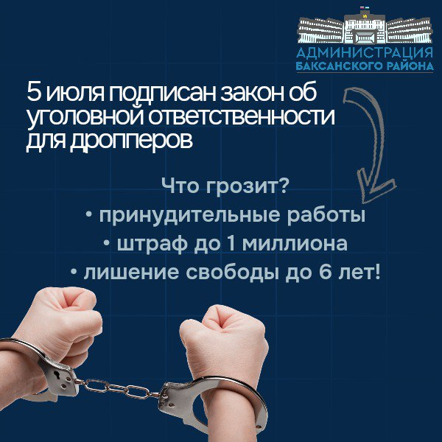
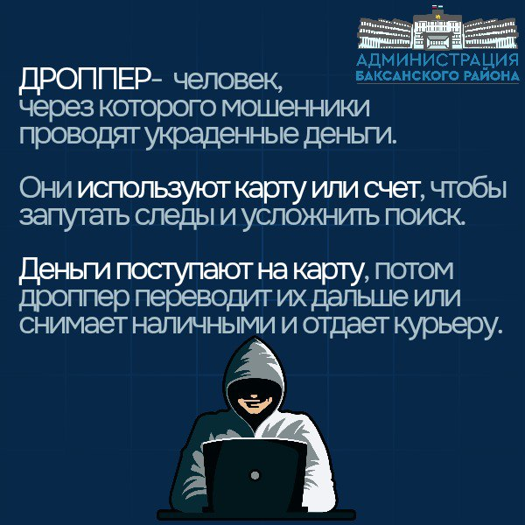
Помогать мошенникам прятать деньги – ОПАСНО!
Подписан закон об уголовной ответственности для дропперов!
Что это значит?
Если вы используете свою карту/кошелек, чтобы перевести деньги, полученные преступным путем, вас могут привлечь к ответственности! ⚖️
Наказание:
-Принудительные работы до 5 лет
-Штраф от 300 000 до 1 000 000
-Лишение свободы до 6 лет!
Не дайте себя втянуть в преступную схему!
Будьте бдительны и не помогайте мошенникам!

